**BÁO CÁO THAM LUẬN**

**Chuyên đề: MỞ RỘNG SỰ HIỄU BIẾT CỦA HỌC SINH**

**VỀ CÁC LỄ HỘI CỦA ĐẤT NƯỚC**

**BÀI DẠY MINH HỌA: TỪ NGỮ VỀ LỄ HỘI – DẤU PHẨY**

I. ĐẶT VẤN ĐỀ

Việt Nam là một quốc gia đã có hàng nghìn năm lịch sử. Cũng như nhiều quốc gia khác trên thế giới, [Việt Nam](https://vi.wikipedia.org/wiki/Vi%E1%BB%87t_Nam) có một nền văn hóa mang bản sắc riêng. Chính những nét đó làm nên cốt cách, hình hài và bản sắc của [dân tộc](https://vi.wikipedia.org/wiki/D%C3%A2n_t%E1%BB%99c) Việt Nam.

Trong kho tàng văn hóa của dân tộc Việt Nam, sinh hoạt lễ hội là vùng văn hóa rất đặc trưng. Lễ hội là sinh hoạt văn hóa dân gian hầu như có mặt ở khắp mọi miền [đất nước](https://vi.wikipedia.org/wiki/%C4%90%E1%BA%A5t_n%C6%B0%E1%BB%9Bc). Nhiều lễ hội ra đời cách đây hàng nghìn năm đến nay vẫn được duy trì. Lễ hội ở Việt Nam bao giờ cũng hướng tới một đối tượng thiêng liêng cần suy tôn là nhân thần hay nhiên thần. Đó chính là hình ảnh hội tụ những phẩm chất cao đẹp nhất của con người. Giúp con người nhớ về nguồn cội, hướng thiện và nhằm tạo dựng một cuộc sống tốt lành, yên vui.

Tất cả các môn học và các phân môn tiếng việt đều có vai trò to lớn trong dạy từ. Chúng mở rộng sự hiểu biết về thế giới, con người, góp phần làm giàu vốn từ cho học sinh. Để nắm bắt bất kỳ môn học nào: toán, TN&XH, Đạo đức,… học sinh phải nắm bắt một số vốn từ tối thiểu của môn học đó. Đó là những từ có tính chất chuyên ngành. Chúng sẽ bổ sung cho vốn từ thông dụng của học sinh. Người giáo viên khi dạy tất cả các môn học đều phải có ý thức gắn với dạy từ. Chính vì thế mở rộng vốn từ là một yếu tố quan trọng không thể thiếu trong việc cung cấp thêm cho học sinh một số từ ngữ.

Nhờ vào phân môn này mà vốn từ của học sinh được tích luỹ dần trong vốn kiến thức của học sinh, vừa làm công cụ giao tiếp cho các em, vừa trang bị cho học sinh trang bị cho các em lượng vốn từ nhất định. Đồng thời gợi mở cho học sinh cảm nhận cái hay, cái đẹp của ngôn ngữ tiếng việt và hiểu được phần nào cuộc sống xung quanh, bồi dưỡng cho các em những tình cảm , những hiểu biết về các lễ hội của đất nước. Qua đó, hướng các em về nguồn cội, giá trị tâm linh, truyền thống và văn hóa của dân tộc. Chính vì thế mà vấn đề đặt ra ở đây là qua tiết học môn Luyện từ và câu sẽ giúp các em mở rộng sự hiểu biết về các lễ hội của đất nước.

**II. THỰC TRẠNG MỞ RỘNG SỰ HIỄU BIẾT CỦA HỌC SINH VỀ CÁC LỄ HỘI CỦA ĐẤT NƯỚC**

Đối với các học sinh tiểu học ngoài được cung cấp những kiến thức tự nhiên còn được học những kiến thức về xã hội như những hiểu biết về các lễ hội của đất nước. Nhưng kiến thức vào thực tiễn về lễ hội của học sinh chưa nhiều bởi các em chỉ biết qua sách báo, truyền hình, truyền thanh. Với nội dung bài TNXH là sự khởi đầu của sự hiểu biết của các em về lễ hội

Để các em học sinh có ý thức về Lễ hội là dịp con người được trở về nguồn, nguồn cội tự nhiên hay nguồn cội của dân tộc đều có ý nghĩa thiêng liêng trong tâm trí mỗi người, việc cung cấp những kiến thức về lễ hội là sự cần thiết và quan trọng để nuôi dưỡng tâm hồn cho học sinh.

**III. GIÁO DỤC CHO HỌC SINH Ý NGHĨA CỦA LỄ HỘI**

Lễ hội cổ truyền ở nước ta rất đa dạng, phong phú và trải rộng khắp đất nước. Tại mỗi vùng miền, lễ hội tuy mang một nét tiêu biểu và giá trị riêng, nhưng bao giờ cũng hướng tới một đối tượng tâm linh cần được suy tôn, như: Những vị anh hùng chống ngoại xâm, những người có công trong việc dạy dỗ hay truyền nghề hoặc những người có nhiều công lao đóng góp cho việc chống thiên tai, diệt trừ ác thú, giàu lòng cứu nhân độ thế… Chính vì thế, lễ hội truyền thống là dịp để con người giao lưu cộng cảm, trao truyền những đạo lý, tình cảm, mỹ tục và những khát vọng cao đẹp. Đồng thời, những lễ hội truyền thống cũng là dịp mang lại cho con người sự thanh thản nơi tâm linh, gạt bỏ hay quên đi những lo toan thường nhật để về với cội nguồn, về với thiên nhiên. Và mặc dù lễ hội truyền thống ở nước ta diễn ra trong cả bốn mùa: Xuân, Hạ, Thu, Đông, nhưng mùa Xuân vẫn là mùa diễn ra nhiều lễ hội nhất. đúng làn đường, phần đường quy định và phải chấp hành hệ thống báo hiệu đường bộ.

**Vùng châu thổ Bắc Bộ:**

***\* Lễ hội Chùa Hương:***

Lễ hội này kéo dài từ ngày mùng 6 tháng Giêng đến hết tháng Ba âm lịch (chính hội là ngày 15 tháng Hai). Hội chùa Hương diễn ra trên địa bàn xã hương Sơn, huyện Mỹ Đức, Hà Tây (nay là Hà Nội). Đây cũng là lệ hội có thời gian mở hội dài nhất so với các lễ hội khác ở nước ta. Theo tâm thức của người Việt xưa, Hương Sơn được coi là là cõi Phật và Chùa Hương là nơi thờ Phật Bà Quan Am. Khác với các lễ hội khác, lễ hội Chùa Hương là một lễ hội độc đáo. Phần lễ ở Chùa Hương là lễ Phật, phần hội ở Chùa Hương là sự có mặt của du khách hành hương về đất Phật. Trong dịp lễ hội, hàng chục vạn người đến viếng thăm cảnh núi non, hang động và cầu may, cầu phúc tại các ngôi chùa…

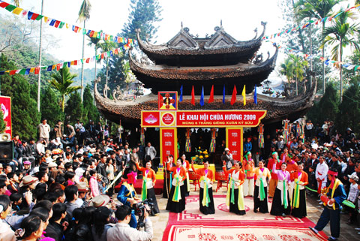

*\*****Lễ hội đền Hùng:***

Đền Hùng nằm trên núi Nghĩa Lĩnh, xã Hy Cương, thành phố Việt Trì, tỉnh Phú Thọ, là nơi hằng năm diễn ra lễ hội mang tính chất quốc gia để suy tôn các vua Hùng đã có công dựng nước. Lễ hội đền Hùng kéo dài từ ngày mùng 8 đến 11 tháng Ba âm lịch. Việc tế lễ được tổ chức rất trọng thể vào ngày chính hội (mùng 10 tháng Ba). Lễ vật dâng cúng là “lễ tam sinh” (gồm: một con lợn, một con dê, một con bò), bánh chưng, bánh dày và mâm xôi to nhiều màu. Tiếp theo đó là các vị bô lão của các làng, xã sở tại quanh đền Hùng vào tế lễ. Sau cùng là nhân dân và du khách hành hương vào tế lễ trong các đền thờ tưởng niệm các vua Hùng. Sau phần lễ là đến phần hội. Ở lễ hội đền Hùng năm nào cũng tổ chức cuộc thi kiệu của các làng xung quanh. Trong lễ hội đền Hùng có tiến hành nghi lễ hát thờ (tục gọi là hát Xoan), đây là một lễ thức rất quan trọng và độc đáo. Ở đền Hạ có hát ca trù (gọi là hát nhà tơ, hát ả đào). Xung quanh khu vực dưới chân núi Hùng là các trò diễn và trò chơi dân gian cổ truyền được nhiều người tham dự, như: trò chơi ném côn, chơi đu, đấu vật, chọi gà, đánh cờ người… Ngày nay, giỗ tổ Hùng Vương được coi là ngày lễ lớn của dân tộc, ngày toán dân hướng về cội nguồn.

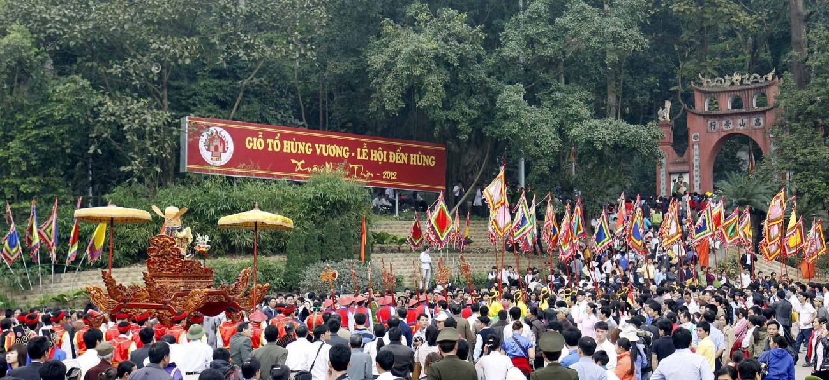

***\* Lễ hội Gióng:***

Lễ hội diễn ra tại làng Phù Đổng, huyện Gia Lâm, Hà Nội. Đây là một trong những lễ hội lớn nhất ở đồng bằng bắc Bộ. Chính hội vào ngày 9 tháng Tư âm lịch hằng năm (ngày ông Gióng thắng giặc An) để tưởng niệm và nhớ ơn người anh hùng làng Gióng đã có công đánh giặc cứu nước. Công việc chuẩn bị cho lễ hội được bắt đầu từ ngày 1-3 đến ngày 5-4 âm lịch, với các việc tập dợt chuẩn bị cho ngày chính hội. Ngày 9-4 có lễ rước từ đền Mẫu đến đền Thượng. Múa hát thờ, hội trận (diễn lại trận đánh thắng giặc An). Cuối cùng là việc khao quân và đêm đến có hát chèo. Ngày 10-4 là ngày vãn hội, làm lễ duyệt quân, lễ tạ ơn Thánh Gióng.

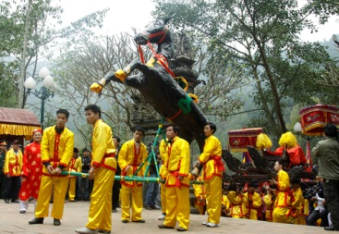

**Những lễ hội tiêu biểu ở vùng Trung bộ**

***\* Lễ hội Katê:***

Đây là lễ hội lớn nhất, đông vui nhất ở vùng Ninh Thuận và Bình Thuận, nơi có đông đồng bào dân tộc Chăm sinh sống. Lễ hội Katê (còn gọi là lễ tưởng niệm đấng cha) diễn ra tại tháp Pôklông Garai (Ninh Thuận), hoặc các tháp Chàm khác vào ngày 1-7 Chăm lịch (khoảng từ 25-9 đến 5-10 Dương lịch) hằng năm. Lễ hội tưởng niệm các vị anh hùng dân tộc, tổ tiên, ông bà cùng các vị thần linh và vua Pôklông Garai, vua Prôme. Trong những ngày diễn ra lễ hội, nhân dân ở các vùng lân cận cùng nhau tụ tập lên tháp làm lễ. Nghi lễ được tiến hành đơn giản. Sau khi các thầy coi về đạo giáo, thầy cúng làm lễ cúng tế ở ngoài sân xong thì vào tháp, chứng kiến bà bóng và thầy cúng tắm rửa và thay áo cho vua Pôklông Garai (tượng đá), đọc kinh và hát những bài hát dân ca. Kết thúc nghi lễ bằng điệu múa thiêng liêng của bà bóng trong tháp. Bên ngoài là chương trình ca nhạc đặc sắc do người Chăm biểu diễn.

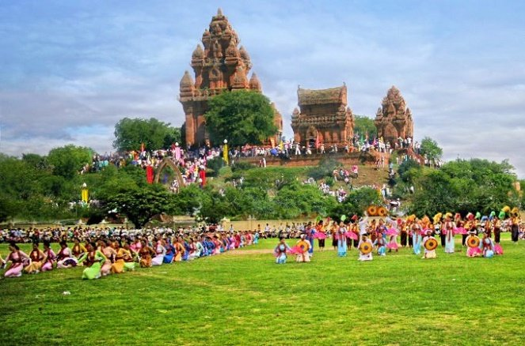

**Những lễ hội tiêu biểu ở vùng Tây nguyên và Nam bộ**

***\* Hội đua voi:***

Hội đua voi được tổ chức hằng năm vào tháng Ba âm lịch, thường diễn ra ở Buôn Đôn hoặc ở nhưng cánh rừng thưa nằm ven dòng sông Sêvepốc (ở Đắk Lắk). Trước khi vào cuộc đua, một tiếng tù và vút lên, theo lệnh điều khiển của người trong ban tổ chức hội, từng tốp voi được nhưng người quản tượng điều khiển đứng vào vị trí xuất phát. Khi có lệnh xuất phát thì những chú voi thi nhau phóng về phía trước, tiếng chiêng, trống, tiến hò reo cổ vũ ầm vang cả núi rừng.

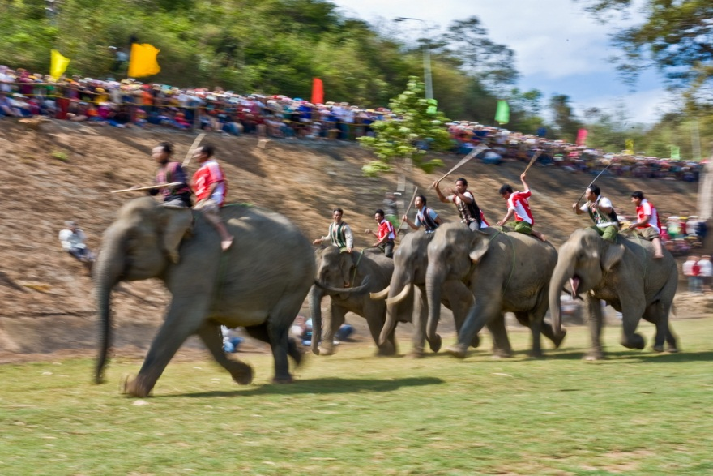

***\* Lễ hội Bà Chúa Xứ:***

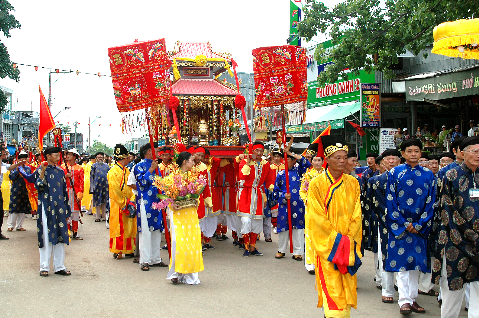Đây là lễ hội dân gian lớn nhất ở nam Bộ. Lễ hội được tổ chức hàng năm và bắt đầu từ đêm ngày 23 đến 27 tháng Tư âm lịch tại miếu Bà Chúa xứ ở núi Sam, tỉnh An Giang. Trong những ngày lễ còn diễn ra các hoạt động văn hóa như múa bóng, hát bội… Từ đêm ngày 23, mọi người đã tập trung về miếu để xem nghi thức tắm Bà. Tượng Bà được đưa xuống và dùng nước mưa pha với nước hoa để tắm. Lễ vía Bà hằng năm thu hút rất đông du khách thập phương, vừa để tham dự lễ hội dân gian, vừa để xin cầu tài, cầu lộc, đồng thời còn để du ngoạn, chiêm ngưỡng cảnh trí thiên nhiên tươi đẹp ở núi Sam và các di tích lịch sử, như: Lăng Thoại Ngọc Hầu, Chùa Tây An…



***\* Lễ hội Ok Om Bok:***

Lễ hội Ok Om Bok (còn có tên khác là lễ cúng Trăng. Vì lễ được tổ chức vào đúng hôm trăng rằm và được bắt đầu từ khi trăng lên) của đồng bào dân tộc Khmer Nam bộ sinh sống ở các tỉnh: Cà Mau, Sóc Trăng, Bạc Liêu, Kiên Giang, Hậu Giang, Trà Vinh, Vĩnh Long… Xuất phát từ tín ngưỡng dân gian cho rằng mặt trăng là thần bảo vệ mùa màng, nên người Khmer cứ đến rằm tháng 10 âm lịch hằng năm là tổ chức lễ hội Ok Om Bok để tỏ lòng biết ơn Mặt Trăng - vị thần đã phù hộ cho mưa thuận, gió hòa và được mùa bội thu… cũng theo phong tục của đồng bào Khmer, tiếp theo đêm lễ cúng Trăng, sáng hôm sau là hội đua nge ngo. Đây là sinh hoạt văn hóa, thể thao thu hút hàng chục vạn người tham gia hưởng ứng. Nge ngo, tiếng Khmer là “tuk ngo”, một loại thuyền độc mộc lớn khoét từ thân cây gỗ tốt, hình thoi, dài, mũi và lái đều cong và được trang trí màu sắc sặc sỡ, do thanh niên từ các phum, sóc tham gia đua tài.

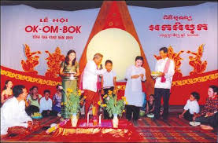

**IV. KẾT LUẬN VÀ KIẾN NGHỊ**

Với bề dày truyền thống lịch sử hàng nghìn năm dựng nước và giữ nước, ông cha ta đã viết nên những trang sử vẻ vang trong công cuộc xây dựng và bảo vệ đất nước và những lễ hội mang những giá trị truyền thống không gì thay thế được. Vì vậy, việc mở rộng hiều biết về lễ hội cho học sinh là một nội dung cần thiết và quan trọng để giúp chúng xây dựng một thế hệ tiếp nối không chỉ trang bị những kiến thức hiện đại mà còn những giá trị văn hóa đậm đà bản sắc dân tộc.

Ngoài ra , các em cũng cần những hoạt động ngoại khóa, tham quan để có dịp tiếp xúc với những kiến thức về lễ hội không chỉ trong sách vở mà còn mang tính thực tế, gần gũi với học sinh tiểu học.